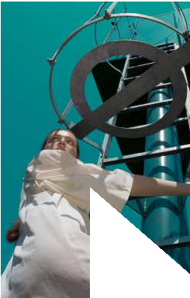
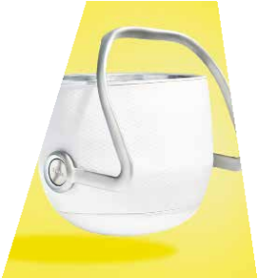
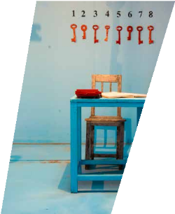
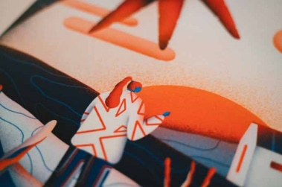



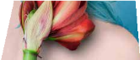
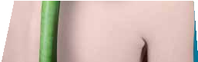


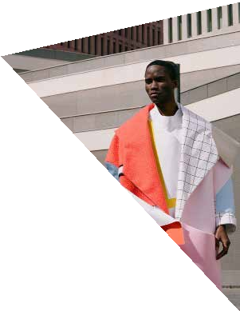
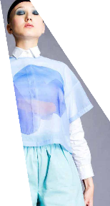


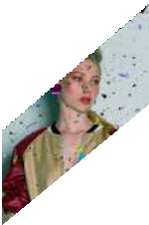
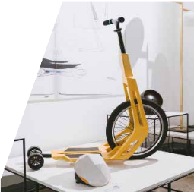
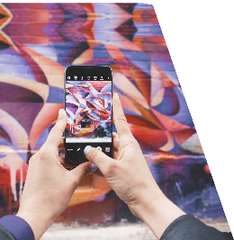


ISTITUTO EUROPEO DI DESIGN
IED è un network internazionale dal DNA 100% italiano che dal 1966 diffonde cultura e innovazione nelle aree del design, della moda, delle arti visive
e della comunicazione.
Con 11 sedi nel mondo IED offre corsi Triennali Post Diploma, Professional Training Program, Corsi Master e Corsi di Formazione Continua.
Se vuoi diventare:
Interior Designer, Product Designer, Transportation Designer, Car Designer, Scenografo degli Eventi o Maker, la scuola di Design è quella che fa per te.
IED forma professionisti in grado di operare in molti settori, dall’arredo urbano alla progettazione di auto e giocattoli, dagli accessori per la moda ai supporti informatici, solo per citarne alcuni.
Se vuoi diventare:
Fashion Designer, Fashion Stylist, Jewelry Designer, Shoes & Accessories Designer, Textile Designer, Product Manager, trovi la formazione giusta nella scuola di Moda. IED forma professionisti in grado di esprimere
la propria creatività e di gestire, con eguale capacità, le diverse fasi del processo produttivo nei molteplici settori della moda.
Se vuoi diventare:
Fotografo, Illustratore, Animatore, Interaction Designer, Graphic Designer, Video Maker, Sound Designer, 3D Artist, Web App Game Designer, Motion Graphic Designer, CG Animator, iscriviti ad Arti Visive. Questa scuola è un laboratorio creativo che offre gli strumenti e i registri espressivi più eÆcaci per sviluppare un progetto di comunicazione audio-visiva e artistico, strumento determinante per il successo di
ogni messaggio contemporaneo.
Marzo - Luglio - Settembre
Gli Open Day sono preziosi momenti dedicati all’informazione e all’orientamento per studenti
e giovani professionisti. Durante questi appuntamenti si potranno incontrare studenti ed ex studenti IED, docenti, coordinatori dei corsi, lo staff di sede
e visitare i numerosi laboratori.
da Dicembre a Maggio
I Creative Day sono workshop gratuiti organizzati in tutte le sedi IED e rivolti agli studenti delle classi 4^ e 5^ delle Scuole Medie Superiori.
Offrono l’opportunità di trasformare la creatività in un progetto reale,sperimentando l’attività didattica all’interno dei laboratori.
IED è impegnato da anni nel sostenere gli studenti più motivati e brillanti, attivando borse di studio assegnate su base di criteri legati al merito e alle condizioni economiche.

Inoltre sono previste agevolazioni per chi anticipa l’iscrizione e finanziamenti della retta annuale.
GRUPPO IED
MILANO BARCELONA BILBAO CAGLIARI COMO FIRENZE MADRID
RIO DE JANEIRO ROMA
SÃO PAULO TORINO VENEZIA

IED.IT/ORIENTAMENTO
ARTI VISIVE
DESIGN
MODA
BORSE
E AGEVOLAZIONI

Se vuoi diventare:
COMUNICAZIONE
Art Director, Copywriter, Brand Manager, Project Manager, Web Content Manager, Digital PR, Community Manager, Social Media Specialist, Event Manager, scegli la scuola di Comunicazione. IED forma professionisti duttili e versatili, capaci di affrontare la complessità di settori in continua evoluzione quali la comunicazione e il marketing, in particolare in ambito digital.

Se vuoi diventare: Restauratore, la miglior scelta è l’Accademia di Belle Arti Aldo Galli.
L’Accademia si occupa da oltre 40 anni di formazione nell’ambito del restauro ed è entrata a far parte del Network IED nel 2009.
Il corso è quinquennale a ciclo
unico e porta al conseguimento del titolo professionale di Restauratore, riconosciuto dal Ministero per i Beni e le Attività culturali (MiBAC). Completano l’offerta percorsi formativi accademici nelle aree delle Arti Visive, del Fashion and Textile Design e del Furniture Design.

IED collabora con le Scuole Medie Superiori per estendere il proprio approccio progettuale, basato sul saper fare, anche agli studenti di 3^, 4^ e 5^ superiore attraverso la progettazione di specifici percorsi formativi. Scelti con la scuola di appartenenza in base all’indirizzo di studio,
ALTERNANZA SCUOLA LAVORO
gli studenti imparano a tradurre le idee
in azioni, sviluppando la capacità di pianificare e gestire un intero processo che conduca al raggiungimento di un obiettivo prefissato.
CREATIVE DAY
OPEN DAY

